NÁZEV ŠKOLY | BRÁNA, základní škola a mateřská škola  Kollárova 456, 509 01 Nová Paka
ČÍSLO PROJEKTU | CZ.1.07/1.4.00/21.3750
NÁZEV PROJEKTU | Rozvoj čtení a práce s informacemi
ČÍSLO A NÁZEV KLÍČOVÉ AKTIVITY | III/2 Inovace a zkvalitnění výuky prostřednictvím ICT
AUTOR | Mgr. Ema Koťátková
PŘEDMĚT | Přírodověda
NÁZEV DUM | Moje tělo
ROČNÍK | 4. a 5. ročník
ČÍSLO MATERIÁLU | VY_32_INOVACE_1_03_PR
DATUM TVORBY | 18.2.2013
ANOTACE | Materiál k prohloubení učiva o lidské kostře, o její funkci, jednotlivých částech a pojmenování některých důležitých kostí.

Výklad učiva
Lidská kostra
Děti se rodí asi s 300 kostmi, které se časem spojují, aby vytvořily pevnější, větší kostru.
Kostru dospělého člověka tvoří 206 kostí.
Funkce kostry:
- chrání naše vnitřní orgány a mozek
- opora těla – stojíme vzpřímeně
- umožňuje pohyb
Lidskou kostru můžeme rozdělit na centrální kosti: lebku, páteř, hrudní kost a žebra, a kosti které tvoří naše ramena, paže, pánev a nohy.
Ke kostem se upínají svaly, šlachy a vazy, které potřebujeme k pohybu.
Lebka chrání mozek a smyslové orgány. Lebka se skládá:
- mozková část
- obličejová část: lebeční kost., horní a dolní čelist, spánková kost a další
Páteř tvoří obratle.
Kostru hrudníku tvoří:
- hrudní kost
- žebra
- páteř
Kostra horní končetiny se skládá:
- pažní kost
- loket
- vřetenní a loketní kost
- zápěstí a kosti ruky
- lopatka
Kostra dolní končetiny se skládá:
- stehenní kost
- lýtková a holenní kost
- kosti kotníku a chodidla
- pánevní kost

Procvičovací a opakovací část.
Za každý splněný úkol si barevně vybarvi okna v tabulce označeným číslem tvého splněného úkolu.
1 | 5 | 3
5 | 3 | 5
3 | 1 | 2
4 | 2 | 4
2 | 4 | 1

- Dopiš chybějící slova do vět:
Naše kostra je pro nás moc………………………………… Když se narodíme, tvoří naši kostru ………………………………………..kostí. Umožňuje nám ……………………. a stát …………………………………. Nemusíme se hrbit. Chrání naše vnitřní…………………. Lebka chrání ……………….………………… a …………................orgány. Ke kostem se upínají s…………………, š……………. a vazy.
Nápověda: smyslové, svaly, orgány, šlachy, důležitá, 300, pohyb, mozek, vzpřímeně.

- Hlavní části lidské kostry jsou :
- ……………………………………………
- ……………………………………………
- ……………………………………………
- ……………………………………………
- …………………………………………..

- Škrtni, co do vět nepatří:
Čelo nám tvoří horní čelistní kost – čelní kost. Pod nosní kostí máme horní čelistní kost – spánkovou kost. Hlavu mám položenou na polštáři na bok na spánkové kosti – na dolní čelistní kosti.
- Spoj čarou správně 5 smyslových orgánů. Toto učivo už znáš z nižších ročníků:
ucho čich
oko sluch
nos hmat
jazyk zrak
ruka chuť

- Popiš lidskou kostru:
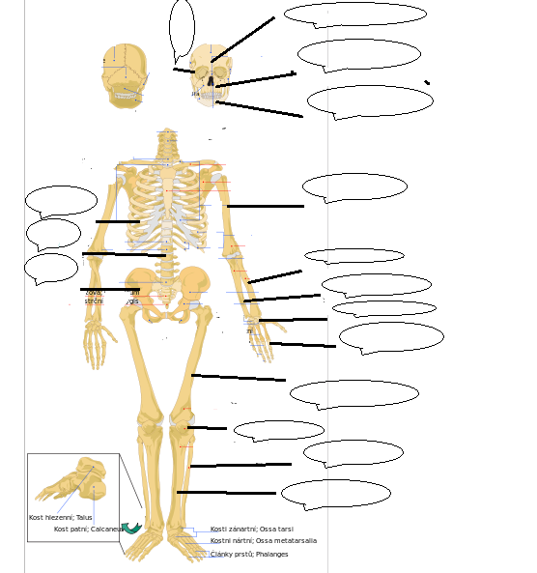

Zdroje obrázku:
http://upload.wikimedia.org/wikipedia/commons/e/e6/Lidska_kostra_p%C5%99edek_cz.svg
Zdroje textu:
- KHOLOVÁ, J. Přírodověda pro 5. ročník, Život na Zemi. Vydalo nakladatelství ALTER, s.r.o., Všeň, 1997. ISBN 80-85775-61-1.

